

Guía de estudio N° 3

Asignatura: Historia

CURSO: 4° año

FECHA: Mayo 2020

Docente: María Inés Crespo

**NOMBRE ALUMNO(A):**

**El Imperio Inca**

Los orígenes legendarios del Imperio Inca, también conocido como TAWUANTINSUYO, que significa” país de las cuatro partes del mundo,”  se remontan al siglo XII d.C., Su época de esplendor se inició en el siglo XV. Logró ocupar un territorio muy extenso en poco menos de cien años, pero, a pesar de su poderío y extensión, no logró dominar el avance de los conquistadores españoles, en el siglo XVI.

**Su historia**

El pueblo Inca, en sus comienzos estaba constituido por una serie de familias regidas por un cacique (llamado Inca), que provenían de los alrededores del lago Titicaca. Cuenta la leyenda que hubo una primera familia inca, formada por cuatro hermanos y cuatro hermanas. Su padre Inti, dios del sol, les entregó un báculo de oro y les ordenó avanzar y fundar una ciudad en el lugar donde el báculo se hundiera en la tierra. Se pusieron en camino y llegaron a un valle de los Andes. Allí, Manco Capac procuró hincar en tierra la barra de oro, la cual, con mucha facilidad se les hundió al primer golpe que dieron con ella, que no la vieron más. Cuenta la leyenda, que en este lugar fue fundada la ciudad del Cusco por la pareja divina, Manco Capac y Mama Ocllo, hijos del sol, que un día emergieron del lago Titicaca.

**Ubicación geográfica**

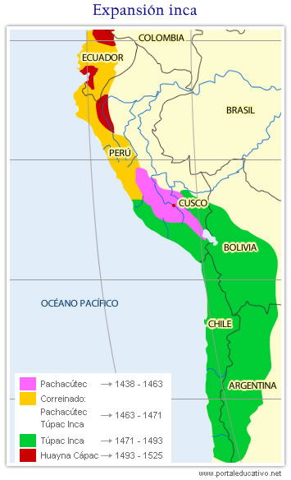El imperio incaico ocupó un vasto territorio de América del Sur, que comprenden las actuales o partes de los territorios de las Repúblicas de Perú, Ecuador, occidente de Bolivia, norte de Argentina, desde el norte de Chile al sur de Colombia.

**Organización política**

El Imperio de los incas fue desde el punto de vista político, una monarquía absoluta y teocrática. El poder estaba centralizado en el Inca a quién se le considera de origen divino. El derecho de gobernar se tenía por herencia.

La base del gobierno del Tawantinsuyu, la formaban el ayllu o clan, que eran dirigidos por un Kuraka, eran los jefes locales de territorios anexados al imperio y también ejercían el poder militar. Para poder administrar mejor su territorio tan extenso, los incas lo dividieron en cuatro regiones o “suyus”, Chichuyo, Antisuyo, Contisuyo y Collasuyo, las que eran gobernadas por un apo, proveniente de la nobleza. Estos, estaban creados por la unión de los ayllu.

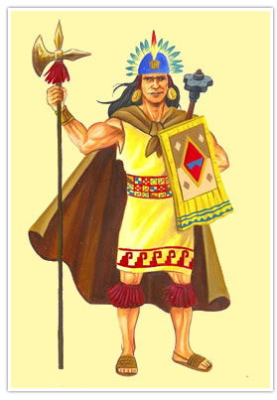**El Inca**  
Era el soberano de Tahuantinsuyo, era llamado Sapa Inca, considerado **hijo del sol (Inti).** Su poder era absoluto y lo ejerció en el ámbito militar, civil, religioso, económico y social. El emperador, además de una mujer oficial tenía muchas concubinas. Entre sus hijos escogía a los administradores más importantes y solo sus familiares y colaboradores más cercanos podían mirarlo a la cara, no se dejaba ver por el pueblo, ya que se paseaba en una litera rodeado de velos.

El inca era **asesorado** en su gobierno por selectos

integrantes de la aristocracia llamados

los “orejones”, debido a los grandes adornos

que les deformaban las orejas.

**El Auqui**  
Era el príncipe heredero, elegido entre todos los hijos del Inca, que eran numerosos.  El Auqui era elegido por sus dotes: valentía, coraje, astucia Las dotes guerreras y religiosas fueron muy importantes. El auqui era preparado para gobernar ejerciendo el correinado con su padre el inca.

**El consejo imperial**  
Fue un organismo asesor integrado por los jefes de cada uno de los “suyos”. Se encontraba gobernado por el Apo Suyo que lo hacía en nombre del Emperador (Sapa Inca). Los  suyus se dividían en huamanis dirigidos por Tocricots  (Apunchicks).

Se reunían bajo la dirección del Inca a quién daban cuenta de su labor desarrollada en sus respectivas regiones, asesoraban y aconsejaban al monarca sobre asuntos de mayor trascendencia para agilizar y perfeccionar el proceso administrativo- político del Imperio.

**Apunchic o Capac Apo**  
Fueron gobernadores regionales sujetos a su vez a la vigilancia y fiscalización de los Tucuyricuy **(“los que todo lo ven y lo oyen”),** que cuidaban por el orden y el cumplimiento de las normas de conducta social más deseables para una convivencia. Los Apunchic eran nombrados entre los guerreros más valientes y distinguidos ya que tenían tantas atribuciones políticas como militares. Habitaban, generalmente, en una fortaleza y viajaban al Cusco para las festividades del inti raymi y rendían culto y cuenta por su labor solo al Inca y al Consejo Imperial.

**El Tucuy Ricuy  “El que todo lo ve”:** Eran funcionarios estatales que viajaban de incógnito por las diferentes regiones del Imperio, observando la forma como se aplicaban las leyes y disposiciones del Inca, visitaban los lugares de su responsabilidad para recoger el tributo y remitirlo al Cusco. El Inca era la única autoridad del Tucuy Ricuy.

**Curaca “El señor de los pueblos”** La mayoría eran antiguos jefes de tribus sometidas al vasallaje y sumisión al Inca. Desempeñaban las funciones de jefes de Ayllu, encargados de recoger los tributos y entregarlos al Tucuy Ricuy para ser trasladados al Cusco.

**La economía Inca**

La economía Inca era dirigida por el Estado. Eran principalmente una sociedad agrícola – ganadera.

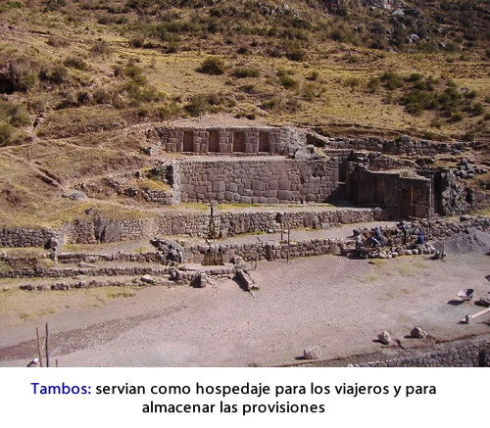**Agricultura** Perfeccionaron su sistema de cultivo en terrazas, esto le permitía aprovechar mejor el suelo y el agua para generar así grandes cosechas. Cultivaban básicamente papas, maíz, lanas, otras variedades de vegetales, como los porotos, zapallos, calabazas, quínoa, algodón, maní, guayaba y manufacturas que se guardaban en los **Tambos**estos eran utilizados por el Estado Inca para suplir el déficit de estos productos en las poblaciones azotadas por malas cosechas o catástrofes.

Las tierras pertenecían al Estado y se

repartían cada año entre las distintas

clases sociales.

No existía la propiedad privada.

A la aristocracia se le entregaban

los mejores terrenos que cultivaban

las clases bajas.

**El cultivo en terrazas:** Los incas

perfeccionaron el sistema de cultivo

en terrazas ya que permitía aprovechar mejor los recursos suelo y agua, lo que a la vez aseguraría mejores y más grandes cosechas**.**

**La ganadería** también era importante. Destacaban los rebaños de llamas, alpacas y vicuñas, que proporcionaban lana y leche, y también se usaban para el transporte. Las llamas fueron los animales básicos de transporte. Además domesticaron guanacos, perros, cobayas y ocas.

**El comercio:** EL comercio no tuvo mucho desarrollo, pese a la construcción de una red de caminos, debido a que no conocían la rueda. Tampoco se conocía la moneda, por lo que se pagaba mediante el sistema del “trueque” o trabajo.

**Construcciones de redes de camino:** Para lograr mantener controlado y comunicado el gran Imperio Inca, extendieron los caminos que ya existían en sus dominios y crearon otros, incorporaron puentes, escaleras, para mantener intercomunicado a todo el Imperio. El resultado de estos esfuerzos fue la gran red de caminos que era conocida como “el camino del Inca”.

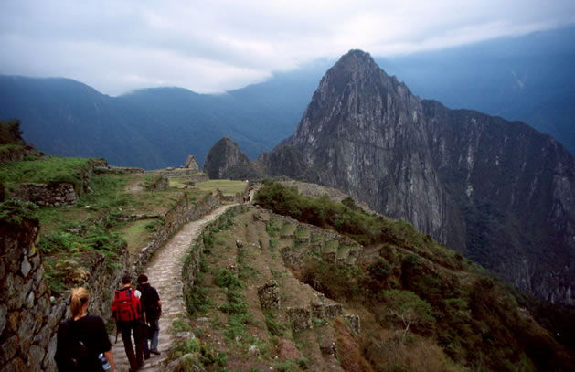Todos estos caminos se

encontraban conectados

al **Cuzco**, la capital

del Tahuantinsuyo

o Imperio incaico,

**Los Tambos**eran puestos de abastecimiento, que contaban con agua, comida y vestimentas.

**Los Chasquis**eran un grupo de jóvenes mitimaes que realizaban la labor de “correos”. Ellos recorrían corriendo a pie grandes distancias de pueblo en pueblo llevando la información que los señores o administradores necesitaban.    
En relación a las obras Incas, sobresalen los puentes colgantes que conectaba la densa red de caminos que unía el Imperio, siendo uno de los principales el llamado **Camino del Inca.**

Son características las fortificaciones incas construidas a partir de enormes piedras irregulares que hacían encajar una sobre otra con increíble exactitud sin utilizar cemento. Entre ellas destacan las ciudades- fortalezas **MACHU PICHU y GACSAHUAMÁN**

**Religión y ritos**

En un principio, los Incas fueron politeístas, pues creían en varios dioses, los cuales eran benefactores. Su dios supremo era Viracocha, el dios creador, pero también veneraban a Inti, dios del Sol de quién creían que descendía de la familia real, y a una lista de dioses de la naturaleza que eran vitales para el éxito de la cosecha.

Con el tiempo la religión evolucionó hacia el monoteísmo (un solo dios), y veneraron a**Inti,**quién adquirió el rango principal, por ser el padre del emperador. Los Incas creían que ciertos objetos y lugares, a los cuales llamaban **Huacas**, eran sagrados. Un huaca podía ser, tanto un gran templo creado por los hombres como un objeto de la naturaleza. Cada familia tenía su huaca, a la cual le ofrecían sacrificios.

**Los ritos funerarios**también eran muy importantes, ya que creían en la supervivencia después de la muerte y adoraban los espíritus de sus antepasados. Los incas **momificaban a los muertos** y, después de un tiempo, eran trasladados a sus casas, como un culto hacia ellos.

El **sacrificio de animales o humanos** para ser ofrecidos a los dioses se usaba sólo en las grandes ocasiones; más habituales eran las ofrendas de flores, bebidas, coca o vestidos, lanzados al fuego sagrado.

**Avances más importantes**

**Escritura Inca:** Los incas carecían de escritura, crearon un sistema de contabilidad basado en cuerdas de distintos colores con nudos llamados **QUIPU**, y que estaba a cargo de un funcionario estatal. El quipu era usado para contar el paso de los días.

**Avances científicos:** El nivel intelectual de los Incas fue inferior al de los mayas y aztecas. Los especialistas o sabios alcanzaron algunos conocimientos notables de matemáticas y astronomía.

**Matemáticas:** Poseían un cambio de sistema de pesos y balanzas de plata, Utilizaban un sistema de numeración decimal, pues contaban por chuncas (decena), pachac (centena), huaranca (millar), humu (millón).

**Astronomía:** Dividían el año en 12 meses lunares con sus nombres y festivales propios, para los días que sobraban establecían rectificaciones por medio de observaciones solares hechas en columnas de piedras colocadas en los alrededores del Cuzco, determinaban los solsticios y los equinoccios, estos eran objeto de fiestas y ritos religiosos.

**Medicina:** Los Incas creían que la mayoría de los cuerpos de las enfermedades eran enviadas por los dioses como castigo por sus pecados .Al morir un paciente se procedía a quitarle los órganos internos y a secar su cuerpo, luego se le vendaba con muchas capas en posición sentado, con el mentón en las rodillas. El cuerpo así preparado se conoce con el nombre de momia.

**Organización social**

**El ayllu** fue la célula social básica de la organización inca. En él se unían los individuos que tenían parentesco común por línea paterna.

En la cima de la organización social y política estaba el **Inca**, gobernante por derecho divino, junto a su familia, ocupaba el lugar más alto en la Sociedad, podían tener muchas esposas, pero para mantener  la pureza de sangre, debía casarse con su hermana. Ella era la esposa principal o **Coya** y entre sus hijos se elegía el heredero (**El Auqui** ) el que era entrenado en las labores de gobierno acompañando al soberano en las diferentes jornadas de administración pública y algunas veces tomaba determinaciones en el co-reinado, de esta manera era preparado para asumir el gobierno de su padre. Los Incas tenían una sociedad muy jerarquizada.

**El Sapa Inca o Inca:** Gobernante con derecho divino junto con la nobleza constituían el grupo privilegiado, el resto de la población integraba el grupo no privilegiado.  
**La nobleza:** Se componía de los familiares del emperador y poseían las mejores tierras.

**Los curacas:** Eran**nobles**de carácter local, jefe político y administrativo del ayllu, quién organizaba las tareas agrícolas, hacía de juez y consejero, administraba los bienes, la mita, los rituales y ceremonias.

**El Wilaq o Uma:** Cabeza sagrada, sacerdote principal. Reemplazaba al Sapa Inca en su ausencia como gobernante interino. Además, era la única persona en todo el Imperio con la potestad de coronar al Auqui (príncipe heredero), como nuevo Inca al fallecer el antecesor.

**Las Aqllasqa (Aclla):** Eran llamadas también escogidas, eran mujeres de singular belleza, fueron escogidas en varios lugares del Imperio para servir al Inca o al dios del Sol o Inti.

**Los Sacerdotes:** Estaban divididos en categorías, el Sumo Sacerdote llevaba el nombre de VILLAC  UMU  era siempre un pariente cercano del Inca.

**Los Hatun runa (pueblo en general):** Eran pescadores, pastores, artesanos, y agricultores de los pueblos dominados que, junto con cultivar sus propias tierras, debían trabajar gratuitamente las de los nobles a modo de tributo.

Estaban organizados en **Ayllus o comunidades**, pagaban tributo con un sistema de turnos de trabajo llamado **MITA.**

La Mita era un sistema de trabajo obligatorio por turnos, como forma de pagar impuestos cada año los mitayos destinaban algunos meses a trabajar para el Imperio, ya fuera en las minas, en el ejército, en las construcciones, etc.

**Los Yanacona:** Era el nombre que recibían los esclavos de los Incas. Eran siervos, hombres y mujeres respectivamente. Tenían a su cargo el cuidado del ganado de los   nobles, la pesca y estaban dedicados a la alfarería y la construcción. Esta condición de servidumbre era heredada por sus hijos.

**Mamacona:** Suma sacerdotisa que recluía y vigilaba a las acllas, las vírgenes del Sur durante el Imperio Inca, para que se dedicaran a su deber religioso.

**Los Mitimaes:** Eran grupos de familias extraídas de sus comunidades por autoridades del Imperio Inca y trasladadas de pueblos leales o conquistados o viceversa para cumplir funciones económicas, sociales, culturales y políticas.

**Los Piñas:** Eran prisioneros de guerra peligrosos, los cuales estaban destinados al cuidado de los cocales en zonas insalubres, en condiciones muy duras, ya que eran castigados por haberse revelado al poder del Inca.

**Organización Social Inca**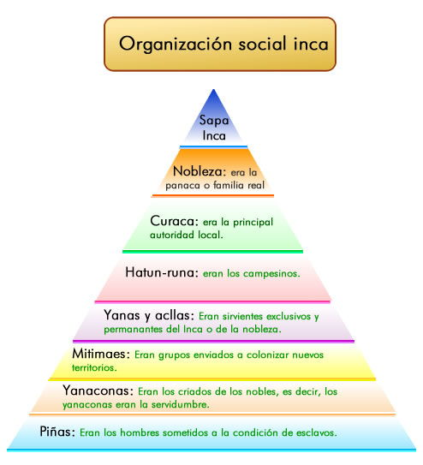

**Encierra y responde la alternativa correcta**

**1- ¿En qué periodo se desarrolló la civilización Inca?**

a) Siglos XII-XVII.

b) Siglos X-XVVI.

c) Siglos XII-XVI.

**2-El Imperio Inca ocupó un vasto territorio en:**

a) América del Norte.

b) América Central.

c) América del Sur.

**3- El Imperio Inca era llamado también:**

a) Tawantinsuyo.

b) Tenochtitlán

c) Ahau

**4- Para poder administrar mejor su territorio tan extenso, los incas lo dividieron en**

**_______suyos o regiones.**

a) dos.

b) cuatro.

c) tres.

**5- El Imperio de Tawantisuyo se comunicaba a través de caminos conocidos como:**

a) Camino de los suyos.

b) Camino del Cusco.

c) Camino del Inca.

**6- Los Incas ocuparon un vasto territorio de América del Sur que comprende los actuales**

**territorios de:**

a) Estados Unidos, Canadá, México.

b) Brasil, Uruguay Paraguay, Venezuela

c) Perú, Ecuador, parte de Bolivia, norte de Argentina y Chile y sur de Colombia

**7- Manco Capac y su hermana Mama Huaco fundaron la ciudad del Cusco en el año:**

a) 1300 d. C

b) 1200 d. C.

c) 1205 d. C.

**8- La organización política Inca estaba constituida por:**

a) una monarquía absoluta y teocrática.

b) una democracia.

c) una dictadura.

**9-El Soberano que reunía tanto el poder político como religioso, social, militar y económico era:**

a) Halach Uinic

b) Tlatoni

c) Inca o Sapa Inca

**10- El organismo asesor integrado por los jefes de cada “ suyo” era el:**

a) Consejo de ancianos.

b) Consejo Imperial.

c) Consejo de militares

**11- La base del gobierno del Tawantinsuyo, la formaba el:**

a) ayllu o clan

b) macehualli

c) hatunruna

**12 -Los hatunrunas , tanto hombres como mujeres eran agricultores y pastores**

**dominados que servían al estado en forma:**

a) esporádica.

b) gratuita

c) pagada

**13-Los Apunchic fueron gobernadores regionales que cuidaban por el orden y**

**cumplimiento de las normas de:**

a) conducta religiosa.

b) conducta económica.

c) conducta social.

**14- Los antiguos jefes de tribus sometidas a vasallaje y sumisión al Inca eran los:**

a) curacas.

b) yanaconas.

c) mitimaes.

**15- Coya era la esposa principal del:**

a) sacerdote.

b) Apo.

c) Inca o Sapa Inca.

**16- Los asesores del Inca eran llamados “orejones” por:**

a) las deformaciones de las orejas.

b) las orejas muy chicas.

c) por tener una oreja.

**17- El príncipe heredero, elegido por sus dotes de valentía coraje y astucia era:**

a) el Apunchic .

b) el Auqui.

c) el Curaca.

**18- Los---------------------------- eran los guerreros más valientes que tenían atribuciones**

**políticas como militares:**

a) Apunchic o Capac Apo.

b) Tucuy Ricuy

c) Mitimaes

**19- La única persona que contaba con la potestad de coronar en reemplazo del Inca era el:**

a) Aclla

b) Wilac o Uma

c) Pinas

**20-Pagaban tributo con un sistema de trabajo por turno eran los:**

a) Yanaconas

b) Mamacona

c) Hatunrunas

**21- La Mita era:**

a) un sistema de trabajo por turnos.

b) un sistema de medidas

c) un sistema decimal.

**22 –Los esclavos o -------------------------tenían a su cargo el cuidado del ganado de los**

**nobles.**

a) Apos

b) Yanaconas

c) Hatunrunas

**23- Los pinas eran prisioneros de guerra, los cuales estaban destinados a:**

a) cultivar el maíz

b) criar llamas.

c) cuidado de los cocales

**24- La economía inca era una:**

a) economía agrícola– ganadera.

b) economía pesquera.

c) economía minera.

**25- Los súbditos cultivaban en las laderas de los cerros mediante:**

a) el sistema de milpa.

b) el sistema de terrazas.

c) el sistema de chinampas.

**26- Los Tambos eran puestos de abastecimientos en que los incas guardaban:**

a) algodón y harina.

b) agua, comida y vestimenta

c) carnes y minerales.

**27- Los incas crearon redes de caminos que unía el Imperio, siendo la más conocida:**

a) Camino del Inca.

b) Camino de los suyos.

c) Camino del Cuzco.

**28-Los Chasquis eran un grupo de jóvenes mitimaes que realizaban la labor de:**

a) guerreros.

b) siervos.

c) correos.

**29- Para aprovechar mejor los recursos de suelo y agua los incas perfeccionaros el**

**sistema de cultivo en:**

a) chinampas.

b) roza tumba.

c) terrazas.

**30- En un principio los incas creían en muchos dioses, con el tiempo la religión evolucionó y se transformó en:**

a) politeísmo.

b) monoteísmo.

c) ateo.

**31-El Dios Supremo de los incas era:**

a) Viracocha.

b) Huitzilochtli.

c) kukulkán.

**32- El Quipu era un:**

a) sistema decimal.

b) sistema de contabilidad.

c) sistema de regadío.

**33- Las fortificaciones incas más destacadas son:**

a) Machu Pichu y Gacsahuán.

b) Uxmal.

c) Pirámide del sol.

cualquier duda dirigirse al correo **academiamallocohistoria@gmail.com**